Федеральное государственное образовательное бюджетное   
учреждение высшего образования

**«Финансовый университет при Правительстве Российской Федерации»**

**(Финансовый университет)**

Колледж информатики и программирования

**ОТЧЕТ ПО ПРАКТИЧЕСКОЙ РАБОТЕ**

|  |  |
| --- | --- |
| **на тему:** | **«Основные компоненты Microsoft SQL Server. Создание файла данных»** |

|  |  |  |
| --- | --- | --- |
| **Дисциплина/профессиональный модуль:** | | МДК.01.02 Базы данных |
|  | | |
| *(индекс и наименование дисциплины/профессионального модуля)* | | |
| **Специальность:** | 10.02.05 Обеспечение информационной безопасности | |
| автоматизированных систем | | |
| *(индекс и наименование специальности)* | | |

|  |  |
| --- | --- |
| **Форма обучения** | Очная |

|  |  |  |  |  |
| --- | --- | --- | --- | --- |
| **Студент группы** |  |  |  | Мохначев Егор Сергеевич |
|  |  | *(подпись)* |  | *(И.О. Фамилия)* |
| **Преподаватель** |  |  |  | Сидлеров С.Д. |
|  |  | *(подпись)* |  | *(И.О. Фамилия)* |

Москва 2023

Цель практической работы:

1. Изучить систему основных компонентов MS SQL Server.
2. Понять процесс создания файла данных.
3. Научиться создавать файл данных и журнал транзакций

Ход работы:

1.Заходим в SQL SM

2.Создаем БД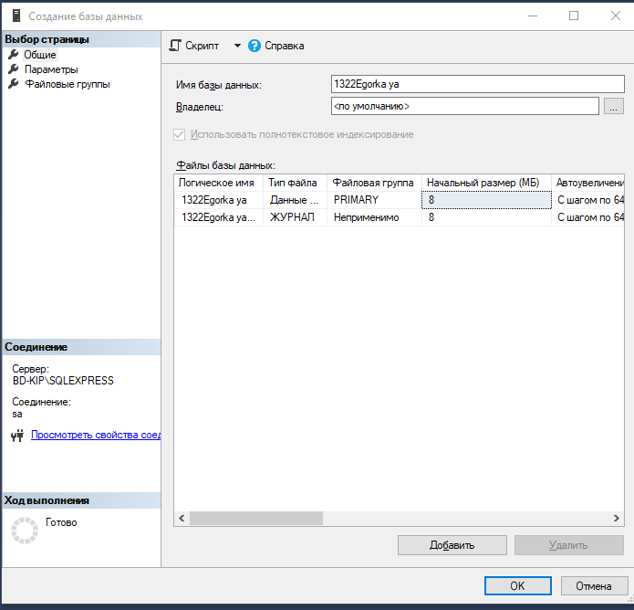

3.БД создана



4.Контрольные вопросы:

1) **Обозреватель объектов, Окно запросов, Свойства, Обозреватель шаблонов, Подробные сведения обозревателя объектов.**

**2)** Server Management Studio. SSMS позволяет управлять объектами служб Analysis Services, например выполнять резервное копирование и обработку объектов.

3) для создания базы данных используется команда CREATE DATABASE. Чтобы создать новую базу данных откроем SQL Server Management Studio. Нажмем на назначение сервера в окне Object Explorer и в появившемся меню выберем пункт New Query.

4) каждая база данных SQL Server имеет два файла операционной системы: файл данных и файл журнала. Файлы данных содержат данные и объекты, такие как таблицы, индексы, хранимые процедуры и представления. Файлы журнала содержат сведения, необходимые для восстановления всех транзакций в базе данных.

5) восстановление отдельных транзакций;

Восстановление всех незавершенных транзакций при запуске SQL Server.

накат восстановленной базы данных, файла, файловой группы или страницы до момента сбоя;поддержка репликации транзакций-журнал транзакций.

Сохранить данные-файлы данных.